青少年机器人技术等级考试理论综合试卷（四级）
一、单选题(共20题，共80分)
1. | 一般状况下，Arduino程序启动，下列有关函数运行顺序表述正确的是？（ ）
A. | 按照程序文件中，函数书写的先后顺序运行

B. | 先运行setup函数，然后运行loop函数

C. | 先运行loop函数，然后运行setup函数

D. | 先运行用户自定义函数，然后在运行setup函数和loop函数

 | 试题编号：20200828143609225
 | 试题类型：单选题
 | 标准答案：B
 | 试题难度：一般
 | 试题解析：
 | 考生答案：B
 | 考生得分：4
 | 是否评分：已评分
 | 评价描述：

2. | Arduino UNO/Nano主控板，数字输入引脚和模拟输出引脚各有？（ ）
A. | 14 6

B. | 20 8

C. | 14 8

D. | 20 6

 | 试题编号：20200828143609303
 | 试题类型：单选题
 | 标准答案：D
 | 试题难度：一般
 | 试题解析：
 | 考生答案：C
 | 考生得分：0
 | 是否评分：已评分
 | 评价描述：

3. | 电路示意如下，当光照射光敏电阻时，随着光照强度的减弱，analogRead(A0)的返回值是？（ ）  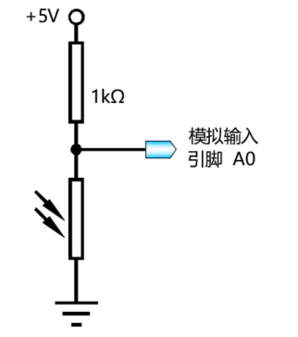
A. | 没有变化

B. | 随着光照强度减弱而减小

C. | 随着光照强度减弱而增大

D. | 变化规律不确定

 | 试题编号：20200828143609647
 | 试题类型：单选题
 | 标准答案：C
 | 试题难度：一般
 | 试题解析：
 | 考生答案：C
 | 考生得分：4
 | 是否评分：已评分
 | 评价描述：

4. | Arduino UNO/Nano主控板，是通过调整（）实现模拟输出值的变化。
A. | 高电平

B. | 低电平

C. | 占空比

D. | 模式设置

 | 试题编号：20200828143609428
 | 试题类型：单选题
 | 标准答案：C
 | 试题难度：一般
 | 试题解析：
 | 考生答案：C
 | 考生得分：4
 | 是否评分：已评分
 | 评价描述：

5. | Arduino UNO/Nano主控板，下列引脚中，既具有数字输入/输出功能，又具有串口数据接收功能的引脚是？（ ）
A. | 0

B. | 1

C. | 3

D. | A0

 | 试题编号：20200828143609334
 | 试题类型：单选题
 | 标准答案：A
 | 试题难度：一般
 | 试题解析：
 | 考生答案：C
 | 考生得分：0
 | 是否评分：已评分
 | 评价描述：

6. | 通过电位器控制舵机转动角度，部分程序如下，舵机所能转动的最大角度为？（ ）  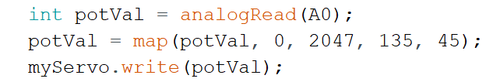
A. | 0

B. | 45

C. | 90

D. | 135

 | 试题编号：20200828143609834
 | 试题类型：单选题
 | 标准答案：D
 | 试题难度：一般
 | 试题解析：
 | 考生答案：C
 | 考生得分：0
 | 是否评分：已评分
 | 评价描述：

7. | Arduino UNO/Nano主控板，下列程序执行后，串口监视器中显示的值是？（ ）  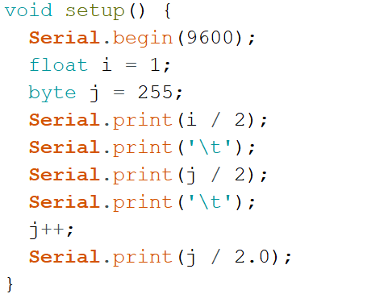
A. | 0.5 127 128

B. | 0.5 127.5 0

C. | 0.50 127.5 128

D. | 0.50 127 0.00

 | 试题编号：20200828143609506
 | 试题类型：单选题
 | 标准答案：D
 | 试题难度：一般
 | 试题解析：
 | 考生答案：D
 | 考生得分：4
 | 是否评分：已评分
 | 评价描述：

8. | 通过电机驱动芯片控制直流电机转速变化，常用的主控板引脚是？（ ）
A. | 数字输入引脚

B. | 数字输出引脚

C. | 模拟输入引脚

D. | 模拟输出引脚

 | 试题编号：20200828143609803
 | 试题类型：单选题
 | 标准答案：D
 | 试题难度：一般
 | 试题解析：
 | 考生答案：D
 | 考生得分：4
 | 是否评分：已评分
 | 评价描述：

9. | Arduino UNO/Nano主控板，程序如下，串口监视器显示的数值是？（ ）  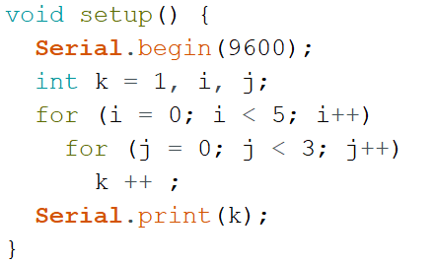
A. | 5

B. | 8

C. | 15

D. | 16

 | 试题编号：20200828143609678
 | 试题类型：单选题
 | 标准答案：D
 | 试题难度：一般
 | 试题解析：
 | 考生答案：C
 | 考生得分：0
 | 是否评分：已评分
 | 评价描述：

10. | HC-SR04超声波传感器，下列说法正确的是？（ ）
A. | 通过Trig引脚接受触发信号，通过Echo引脚以低电平形式返回数据

B. | 通过Trig引脚接受触发信号，通过Echo引脚以高电平形式返回数据

C. | 通过Echo引脚接受触发信号，通过Trig引脚以低电平形式返回数据

D. | 通过Echo引脚接受触发信号，通过Trig引脚以高电平形式返回数据

 | 试题编号：20200828143609756
 | 试题类型：单选题
 | 标准答案：B
 | 试题难度：一般
 | 试题解析：
 | 考生答案：A
 | 考生得分：0
 | 是否评分：已评分
 | 评价描述：

11. | Arduino C语言中，二进制常量的前缀是？（ ）
A. | 0

B. | 0b

C. | 0x

D. | 无前缀

 | 试题编号：20200828143609193
 | 试题类型：单选题
 | 标准答案：B
 | 试题难度：一般
 | 试题解析：
 | 考生答案：B
 | 考生得分：4
 | 是否评分：已评分
 | 评价描述：

12. | 循环语句中，终止本次循环，并执行下一次循环的语句是？（ ）
A. | break

B. | continue

C. | exit

D. | goto

 | 试题编号：20200828143609725
 | 试题类型：单选题
 | 标准答案：B
 | 试题难度：一般
 | 试题解析：
 | 考生答案：A
 | 考生得分：0
 | 是否评分：已评分
 | 评价描述：

13. | 语句analogWrite(3,255)，执行的结果是引脚3等效输出的电压是？（ ）
A. | 0V

B. | 5V

C. | 0~1.5V

D. | 3.5~5V

 | 试题编号：20200828143609131
 | 试题类型：单选题
 | 标准答案：B
 | 试题难度：一般
 | 试题解析：
 | 考生答案：D
 | 考生得分：0
 | 是否评分：已评分
 | 评价描述：

14. | 下列有关Arduino的说法中，不正确的是？（ ）
A. | Arduino起源于意大利

B. | Arduino包含硬件和软件

C. | Arduino是开源的软硬件平台，用户可免费下载使用

D. | Arduino的商标可任意使用

 | 试题编号：20200828143609037
 | 试题类型：单选题
 | 标准答案：D
 | 试题难度：一般
 | 试题解析：
 | 考生答案：D
 | 考生得分：4
 | 是否评分：已评分
 | 评价描述：

15. | Arduino UNO/Nano主控板，电路搭设如下，实现按键开关按下后，LED点亮的程序段是？（ ）  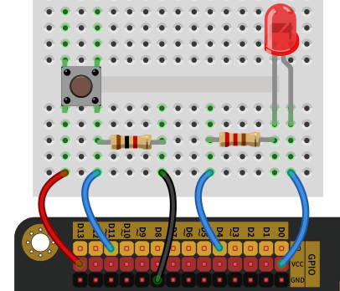
A. | 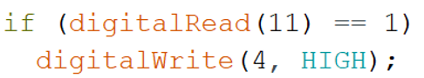

B. | 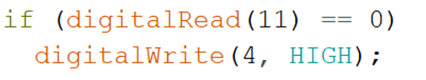

C. | 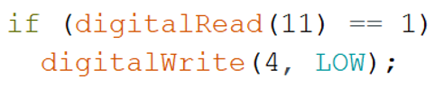

D. | 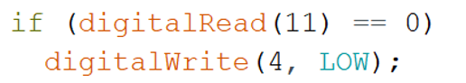

 | 试题编号：20200828143609553
 | 试题类型：单选题
 | 标准答案：C
 | 试题难度：一般
 | 试题解析：
 | 考生答案：A
 | 考生得分：0
 | 是否评分：已评分
 | 评价描述：

16. | Arduino C语言中，布尔型变量的描述符是？（ ）
A. | int

B. | float

C. | boolean

D. | char

 | 试题编号：20200828143609256
 | 试题类型：单选题
 | 标准答案：C
 | 试题难度：一般
 | 试题解析：
 | 考生答案：C
 | 考生得分：4
 | 是否评分：已评分
 | 评价描述：

17. | 下列运算符中，属于逻辑运算符的是？（ ）
A. | ==

B. | >=

C. | !=

D. | !

 | 试题编号：20200828143609600
 | 试题类型：单选题
 | 标准答案：D
 | 试题难度：一般
 | 试题解析：
 | 考生答案：C
 | 考生得分：0
 | 是否评分：已评分
 | 评价描述：

18. | Arduino UNO/Nano主控板，按键开关电路搭设如下，使用digitalRead(8)获取按键值，下列说法正确的是 ？（ ）  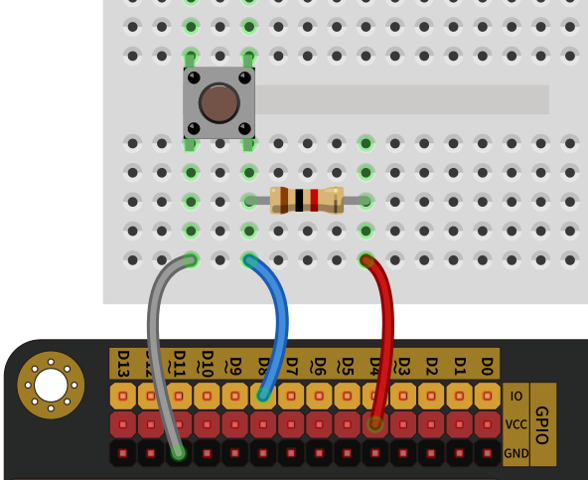
A. | 上拉电阻电路，按键开关闭合时返回值为0

B. | 上拉电阻电路，按键开关闭合时返回值为1

C. | 下拉电阻电路，按键开关闭合时返回值为0

D. | 下拉电阻电路，按键开关闭合时返回值为1

 | 试题编号：20200828143609397
 | 试题类型：单选题
 | 标准答案：A
 | 试题难度：一般
 | 试题解析：
 | 考生答案：B
 | 考生得分：0
 | 是否评分：已评分
 | 评价描述：

19. | 下列程序执行后，串口监视器中显示的值是？（ ）  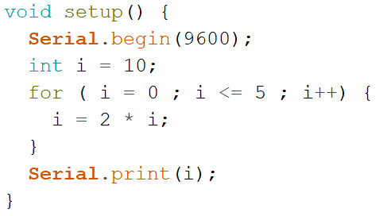
A. | 5

B. | 6

C. | 7

D. | 10

 | 试题编号：20200828143609475
 | 试题类型：单选题
 | 标准答案：C
 | 试题难度：一般
 | 试题解析：
 | 考生答案：B
 | 考生得分：0
 | 是否评分：已评分
 | 评价描述：

20. | 在程序运行过程中，需要延时0.5秒，下列程序正确的是？（ ）
A. | delay(0.5)

B. | delay(5)

C. | delay(50)

D. | delay(500)

 | 试题编号：20200828143609084
 | 试题类型：单选题
 | 标准答案：D
 | 试题难度：一般
 | 试题解析：
 | 考生答案：D
 | 考生得分：4
 | 是否评分：已评分
 | 评价描述：
二、多选题(共5题，共10分)
21. | Arduino智能小车，以下为闭环控制的案例是？（ ）
A. | 红外遥控小车

B. | 自动跟随小车

C. | 循迹小车

D. | 自主寻光小车

 | 试题编号：20200828143610006
 | 试题类型：多选题
 | 标准答案：B|C|D
 | 试题难度：一般
 | 试题解析：
 | 考生答案：B|D|A|C
 | 考生得分：0
 | 是否评分：已评分
 | 评价描述：

22. | 关于变量下面说法正确的有？（ ）
A. | 变量名的第一个字可以是数字

B. | 变量名不区分大小写

C. | 变量名不得和系统的关键字重名

D. | 变量名称只能包含英文字母、数字和下划线

 | 试题编号：20200828143609865
 | 试题类型：多选题
 | 标准答案：C|D
 | 试题难度：一般
 | 试题解析：
 | 考生答案：C|D
 | 考生得分：2
 | 是否评分：已评分
 | 评价描述：

23. | Arduino UNO/Nano主控板，下列语句中可实现引脚3输出高电平的是？（ ）
A. | digitalWrite(3,HIGH)

B. | digitalWrite(3,1)

C. | analogWrite(3,HIGH)

D. | analogWrite(3,255)

 | 试题编号：20200828143609975
 | 试题类型：多选题
 | 标准答案：A|B|D
 | 试题难度：一般
 | 试题解析：
 | 考生答案：B|A|D
 | 考生得分：2
 | 是否评分：已评分
 | 评价描述：

24. | Arduino UNO/Nano主控板，数字引脚工作模式有？（ ）
A. | INPUT

B. | OUTPUT

C. | INPUT_PULLUP

D. | INPUT_PULLDOWN

 | 试题编号：20200828143609897
 | 试题类型：多选题
 | 标准答案：A|B|C
 | 试题难度：一般
 | 试题解析：
 | 考生答案：C|B|A
 | 考生得分：2
 | 是否评分：已评分
 | 评价描述：

25. | 晶体三极管有3个引脚，分别是？（ ）
A. | 漏极

B. | 基极

C. | 集电极

D. | 发射极

 | 试题编号：20200828143609928
 | 试题类型：多选题
 | 标准答案：B|C|D
 | 试题难度：一般
 | 试题解析：
 | 考生答案：C|D|B
 | 考生得分：2
 | 是否评分：已评分
 | 评价描述：
三、判断题(共5题，共10分)
26. | Arduino UNO/Nano主控板上Atmega328P芯片的工作频率是16MHz。
  正确 | 错误
 | 试题编号：20200828143610115
 | 试题类型：判断题
 | 标准答案：正确
 | 试题难度：
 | 试题解析：
 | 考生答案：错误
 | 考生得分：0
 | 是否评分：已评分
 | 评价描述：

27. | Arduino UNO/Nano主控板，向计算机发送数据时，Tx指示灯亮。
  正确 | 错误
 | 试题编号：20200828143610178
 | 试题类型：判断题
 | 标准答案：正确
 | 试题难度：
 | 试题解析：
 | 考生答案：正确
 | 考生得分：2
 | 是否评分：已评分
 | 评价描述：

28. | 101010是一个二进制数。
  正确 | 错误
 | 试题编号：20200828143610084
 | 试题类型：判断题
 | 标准答案：错误
 | 试题难度：
 | 试题解析：
 | 考生答案：正确
 | 考生得分：0
 | 是否评分：已评分
 | 评价描述：

29. | NPN三极管工作在开关状态时，高电平导通。
  正确 | 错误
 | 试题编号：20200828143610053
 | 试题类型：判断题
 | 标准答案：正确
 | 试题难度：
 | 试题解析：
 | 考生答案：正确
 | 考生得分：2
 | 是否评分：已评分
 | 评价描述：

30. | Arduino UNO/Nano主控板，C语言程序中整型数占用2个字节。
  正确 | 错误
 | 试题编号：20200828143610147
 | 试题类型：判断题
 | 标准答案：正确
 | 试题难度：一般
 | 试题解析：
 | 考生答案：正确
 | 考生得分：2
 | 是否评分：已评分
 | 评价描述：

